БОДОВА : | Т Е С Т 8. разред | 15.03..2015.

- На задњој страни се налази порт USB, конектор VGA, HDMI, LAN порт. Означи бројем 1 HDMI порт у одговарајући кружић.

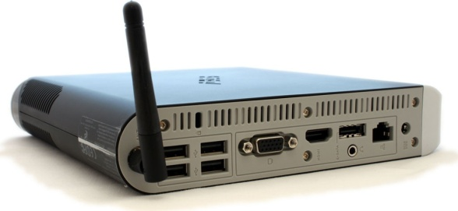
3

2.
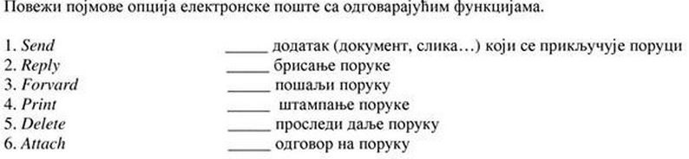
6

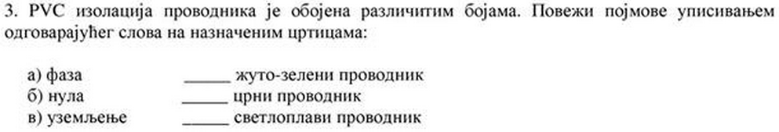
3

4. Електротермички апарати и уређаји ........................................ енергију претварају у
2
........................................... енергију.

5. Испод слике напиши називе осигурача
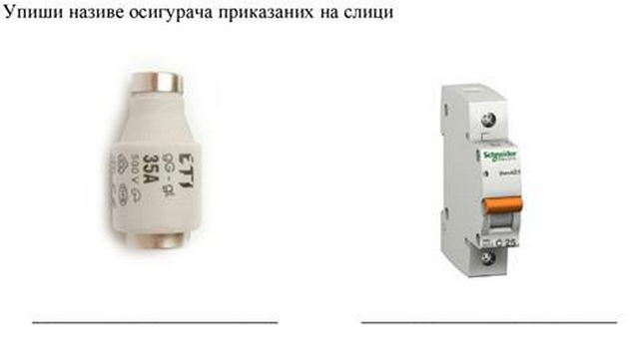

2

6. Електрично бројило мери
а. Потенцијал електричне енергије
2
б. Рад електричне енергије
в. Снагу електричне енергије
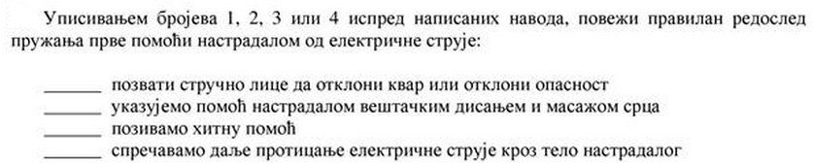
7.
3

8. Упиши називе приказаних симбола у електротехници |  | 5 |  |  | 4
9. У кућној електричној инсталацији напон између фазе и нуле је ............. волти, а између две фазе ........... волти. |  | 2 |  |  | 4
12.  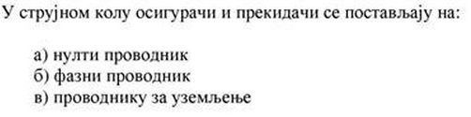 |  | 2 |  | 13. Део генератора који се покреће назива  се ............................. . а непокретни део  ....................................... | 2
14. Електрични штедњаци се могу прикључити на монофазни или трофазни напон  а. тачно  б. нетачно |  | 2 |  | 15. Под коликим напоном треба да буде далековод да бу губици код преноса електричне енергије били најмањи:  а. 380 V б. 10 KV в. 110 KV | 2
16. На слици доцртај - постави правилно један прекидач тако да искључује само потрошач R₂ док потрошач R₁ ради непрекидно.  Фаза  _{Нула}  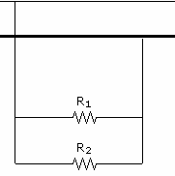 |  |  |  |  | 3
17. Одреди за коју електрану је  карактеристична следећа трансформација енергије : хемијска-топлотна-потенцијална-механичка-електрочна  а. Хидроелектрана  б. Термоелектрана  в. Нуклеарна електрана | 1 |  | 18. Језгро електромагнета од меког гвожђа остаје намагнетисано после престанка дејства електричне дтрује  а. тачно  б. нетачно |  | 2

